**工程师资料管理、设代资料管理平台**

**及知识继承的思考与实践**

工程师规范化管理自己的资料，好处毋庸置疑。目前设计行业很少有规定个人怎样管理自己的资料和知识体系，资料之间的沟通比较麻烦，知识图谱不好实现，没法继承前人的知识……

要规范化个人的资料管理，途径比如：单位制定指南；指定一个“容器、平台”，个人资料按类别放入。这些其实也类似档案管理系统，只不过稍微杂一些，关键还是习惯。

设代工作平台的核心功能是提供统一的资料管理平台，类似应用如档案系统和PW，它们各有特点，三者互为补充：档案系统要求严格专人管理，不能泄密；PW用于内部协同作业，存储原始文件和记录设计过程；设代平台用于对外，参建单位之间都可以利用发布的设计成果和资料管理。

设代平台基于engineercms核心，稍微设置一下即可形成，具有以下特点：

√参建单位各自自由建立自己的目录，共享资料，避免大家重复存储资料。

√电脑中资料存放和树状目录保持一致。

√关键字检索和全文检索。

√图纸易得，能更好地控制工程质量——PDF文件参建单位都可以阅读，提高效率，减少障碍。

√基于“用户——角色——权限”的权限设置。独创的根据文件扩展名来进行权限管理。

√会议室和车辆的预定，用餐人数计划统计等常用功能。

√wiki技术讨论。

√工程大事记，工程进展时间轴等潮玩意儿。

√独创的pdf连续查阅；

√IPAD移动端无障碍；

√设代日记图文并茂记录现场进度；

√设计进度和施工进度的甘特横道图展现；

×手机端添加图片发布文档；

×平台推送文章。

×考勤登记，值班安排；

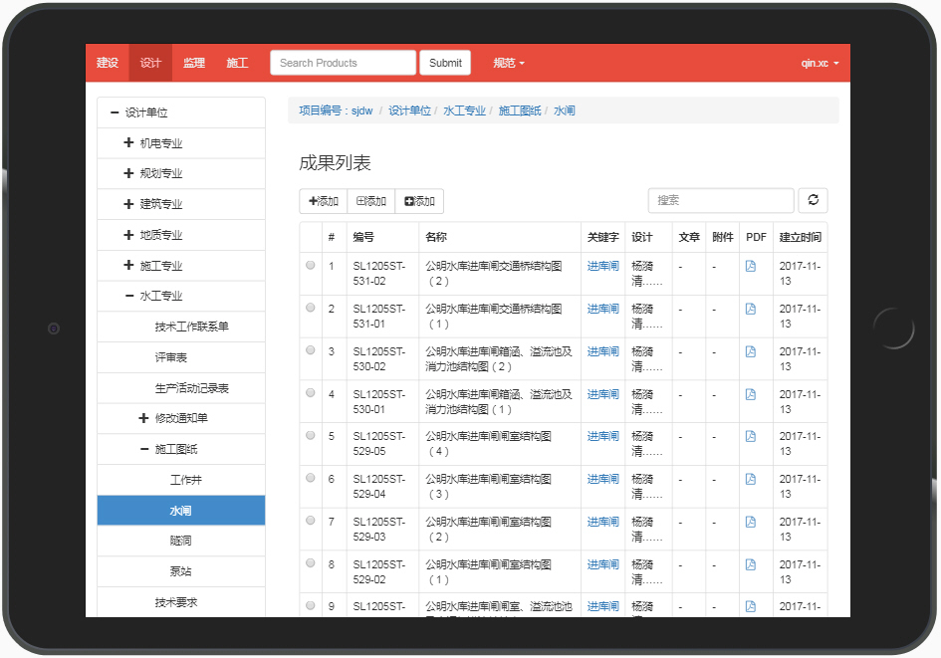

**IPad访问**

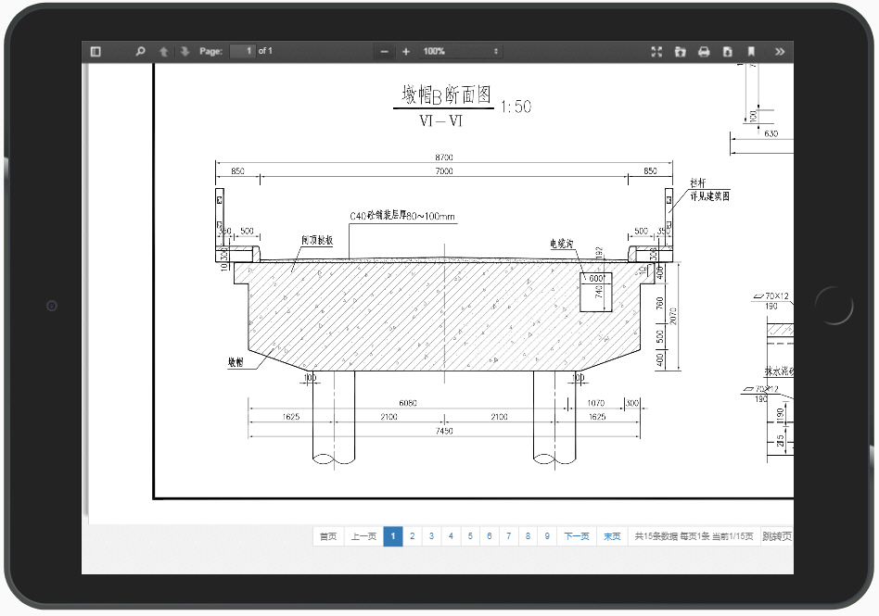

**IPad看图**

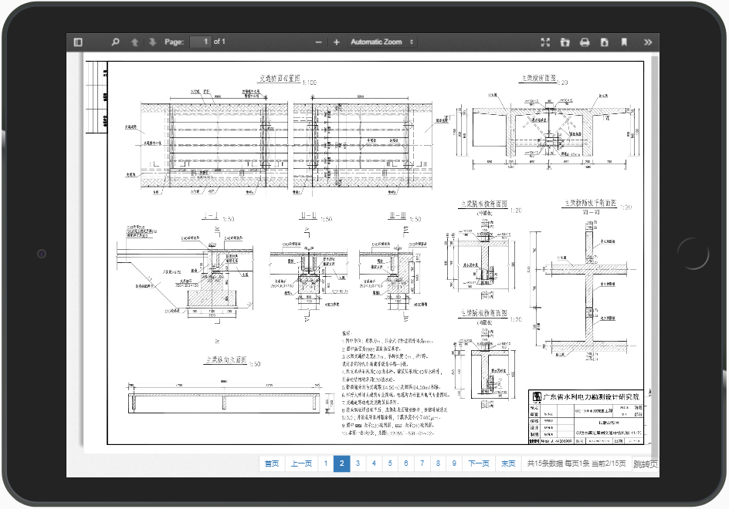

**连续查阅**

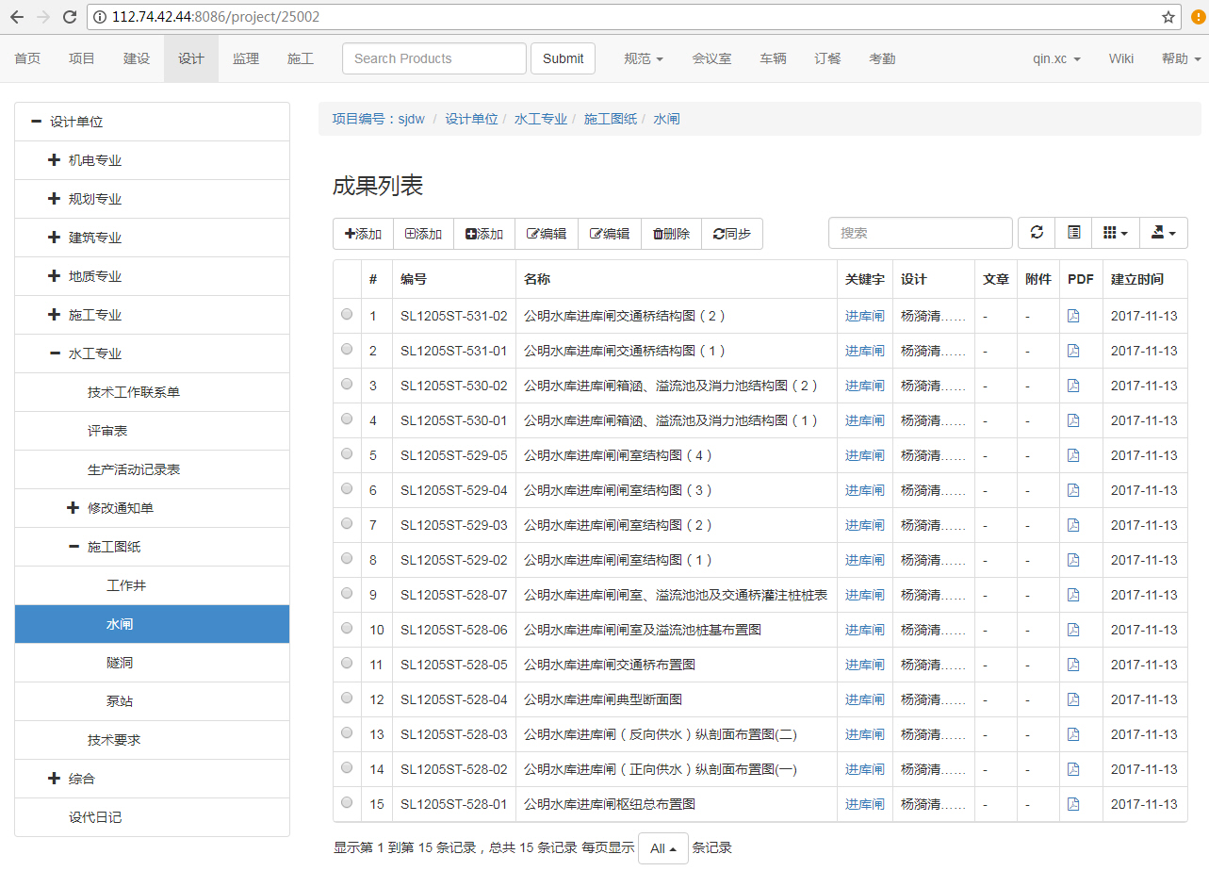

**电脑端功能丰富**

**统一放置综合管理文件**

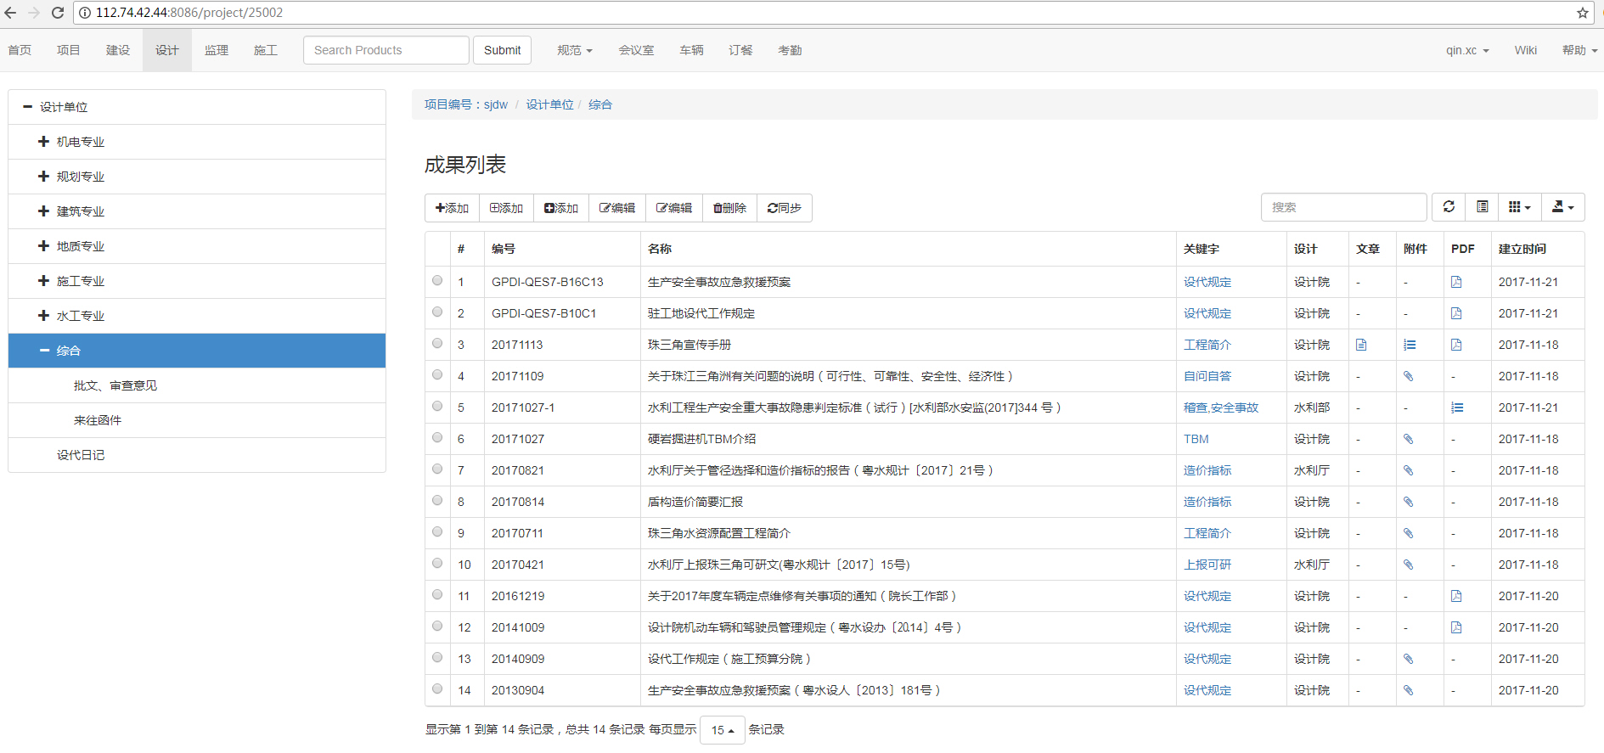

**设计进度**

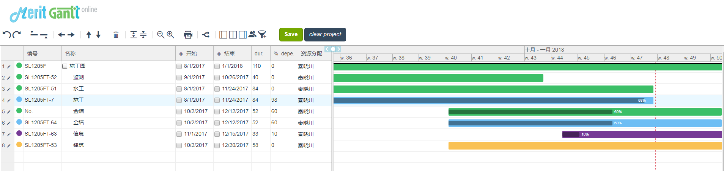

**大事记时间轴**

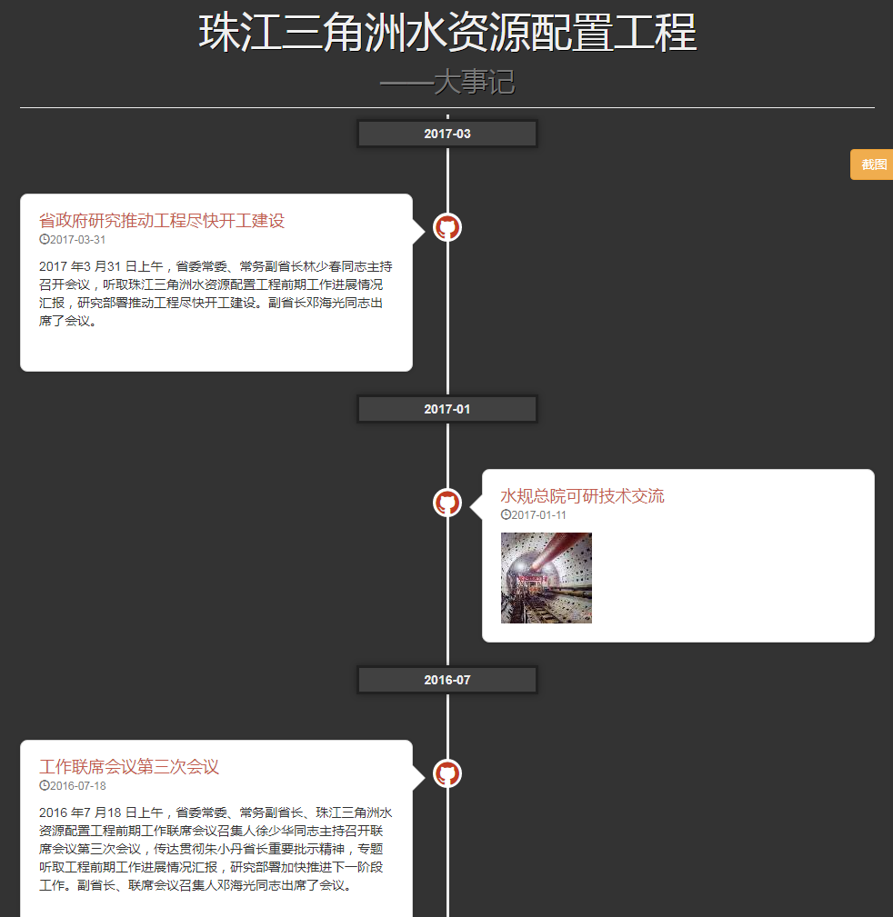

**后台权限设置**

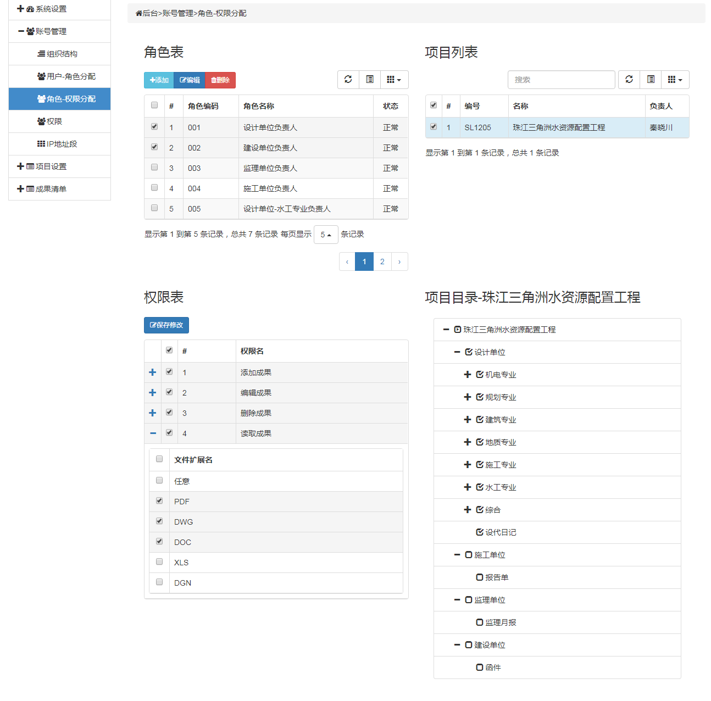

**IPad访问PW**

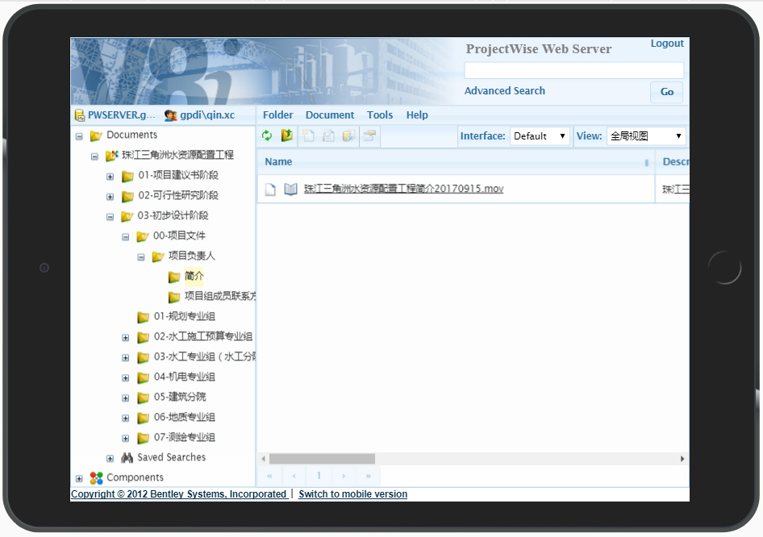

**IPad访问PW**

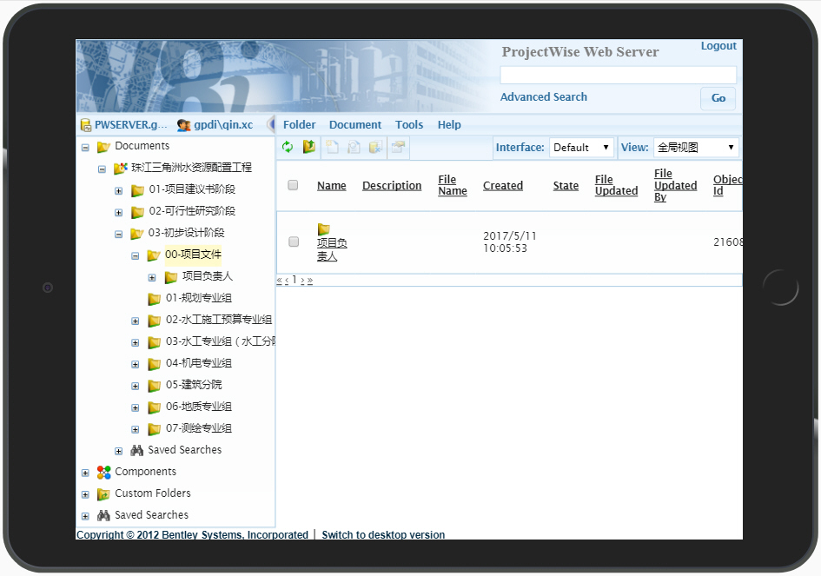

**IPad访问PW**

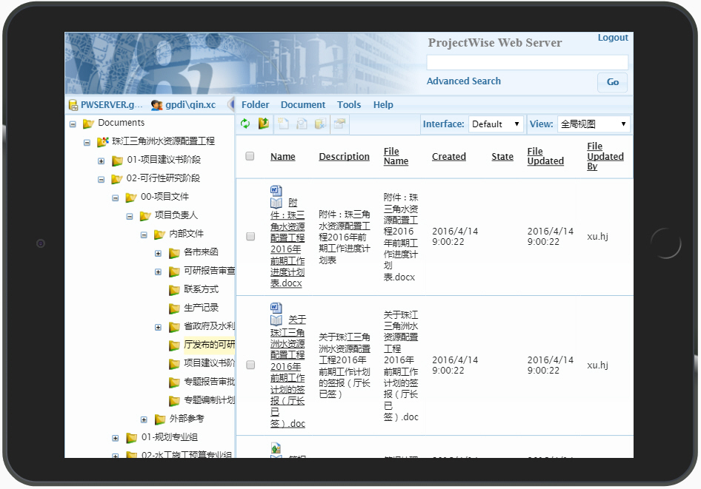

**电脑访问电子科技档案**

